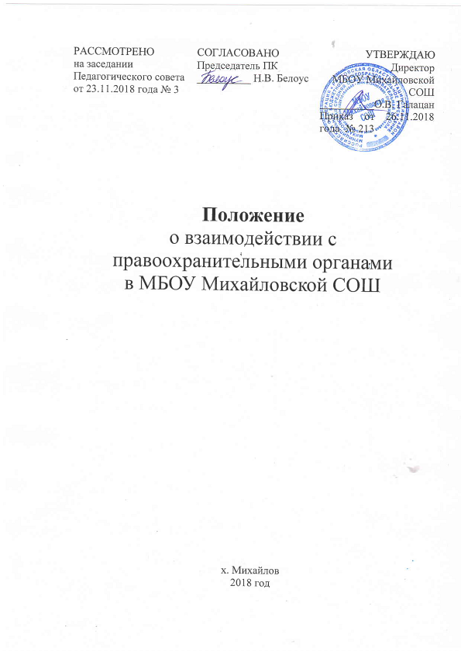
- ОБЩИЕ ПОЛОЖЕНИЯ

  - Настоящее Положение определяет порядок взаимодействия с правоохранительными органами по противодействию коррупции в муниципальном бюджетном общеобразовательном учреждении Михайловская средняя общеобразовательная школа (далее – Школа)
  - Задачами взаимодействия являются:
    - Выявление и устранение причин и условий, порождающих коррупцию.
    - Выработка оптимальных механизмов защиты от проникновения коррупции в Школе, снижение коррупционных рисков.
    - Создание единой системы мониторинга и информирования сотрудников правоохранительных органов по проблемам проявления коррупции.
    - Антикоррупционная пропаганда и воспитание.
    - Привлечение общественности и правоохранительных органов, СМИ к сотрудничеству по вопросам противодействия коррупции в целях выработки у сотрудников навыков антикоррупционного поведения, а также формирование нетерпимого отношения к коррупции.
  - Настоящее положение вступает в силу с момента его утверждения приказом директора и действует до принятия нового.

- ВИДЫ ОБРАЩЕНИЙ В ПРАВООХРАНИТЕЛЬНЫЕ ОРГАНЫ

  - Обращение – предложение, заявление, жалоба, изложенные в письменной или устной форме и представленные в правоохранительные органы.
  - Письменные обращения – это обращенное название различных по содержанию документов, писем, выступающих и использующих в качестве инструмента оперативного информационного обмена между Школой и правоохранительными органами.
  - Устные обращения – это обращение, поступающие во время личного приема директора Школы или его заместителей, у руководителей или заместителей правоохранительных органов.
  - Предложение – вид обращения, цель которого обратить внимание на необходимость совершенствования работы органов, организаций (предприятий, учреждений или общественных объединений) и рекомендовать конкретные пути и способы решения поставленных задач.
  - Заявление - вид обращения, направленный на реализацию прав и интересов Школы. Выражая просьбу, заявление может сигнализировать и об определенных недостатках в деятельности органов, организаций (предприятий, учреждений или общественных объединений). В отличие от предложения, в нем не раскрываются пути и не предлагаются способы решения поставленных задач.
  - Жалоба – вид обращения, в котором идет речь о нарушении прав и интересов Школы. В жалобе содержится информация о нарушении прав и интересов и просьба об их восстановлении, а также обоснованная критика в адрес органов, организаций (предприятий, учреждений или общественных объединений), должностных лиц и отдельных лиц, в результате необоснованных действий которых либо необоснованного отказа в совершении действий произошло нарушение прав и интересов Школы.

- ПОРЯДОК ВЗАИМОДЕЙСТВИЯ С ПРАВООХРАНИТЕЛЬНЫМИ ОРГАНАМИ

  - Школа принимает на себя публичное обязательство сообщать в соответствующие правоохранительные органы о случаях совершения коррупционных правонарушений, о которых работникам Школы стало известно.
  - Школа принимает на себя обязательство воздерживаться от каких-либо санкций в отношении своих сотрудников, сообщивших в правоохранительные органы о ставшей им известной в ходе выполнения трудовых обязанностей информации о подготовке или совершении коррупционного правонарушения.
  - Ответственность за своевременное обращение в правоохранительные органы о подготовке или совершении коррупционного правонарушения возлагается на лиц, ответственных за противодействие коррупции в Школе.
  - Администрация Школы и его сотрудники обязуются оказывать поддержку в выявлении и расследовании правоохранительными органами фактов коррупции, предпринимать необходимые меры по сохранению и передаче в правоохранительные органы документов и информации, содержащей данные о коррупционных правонарушениях.
  - Администрация Школы обязуется не допускать вмешательства в выполнение служебных обязанностей должностными лицами судебных или правоохранительных органов.
  - Все письменные обращения к представителям правоохранительных органов готовятся инициаторами обращений – сотрудниками Школы.
  - Лица, ответственные за предотвращение коррупционных нарушений несут персональную ответственность за эффективность осуществления соответствующего взаимодействия.

- ФОРМЫ ВЗАИМОДЕЙСТВИЯ С ПРАВООХРАНИТЕЛЬНЫМИ ОРГАНАМИ

  - Оказание содействия уполномоченным представителям контрольно-надзорных и правоохранительных органов при проведении ими инспекционных проверок деятельности Школы по вопросам предупреждения и противодействия коррупции.
  - Оказание содействия уполномоченным представителям правоохранительных органов при проведении мероприятий по пресечению или расследованию коррупционных преступлений, включая оперативно-розыскные мероприятия.
  - Взаимное содействие по обмену информацией, консультаций, правовой помощи и мероприятий по предотвращению возникновения коррупциогенных факторов.
  - Администрация и сотрудники Школы оказывают поддержку правоохранительным органам в выявлении и расследовании фактов коррупции, предпринимают необходимые меры по сохранению и передаче в правоохранительные органы документов и информации, содержащей данные о коррупционных правонарушениях.
  - Сотрудничество может осуществляться и в других формах, которые соответствуют задачам настоящего Положения.

- ЗАКЛЮЧИТЕЛЬНЫЕ ПОЛОЖЕНИЯ

  - Внесение изменений и дополнений в настоящее Положение осуществляется путём подготовки проекта о внесении изменений и дополнений.
  - Утверждение вносимых изменений и дополнений в Положение осуществляется после принятия решения Управляющего совета Школы с последующим утверждением приказом по образовательной организации, либо по представлению правоохранительных органов.

